**Название:** Козельская церковь.

**Время создания:** началоXXI века.

**Адрес местонахождения:** деревня Козелье, ул. Садовая

**Исторические сведения, описание объекта:** В 2014 г. в деревне Козелье по инициативе настоятеля выдренской **церкви Дмитрия Ростовского** отца Виктора и местных жителей на месте заброшенного дома была возведена церковь, которая является духовным центром деревни. Церковь состоит из двух помещений – притвора и центральной части. Внутреннее убранство представлено иконостасом и иконами. Рядом с церковью выкопан пруд, территория огорожена.

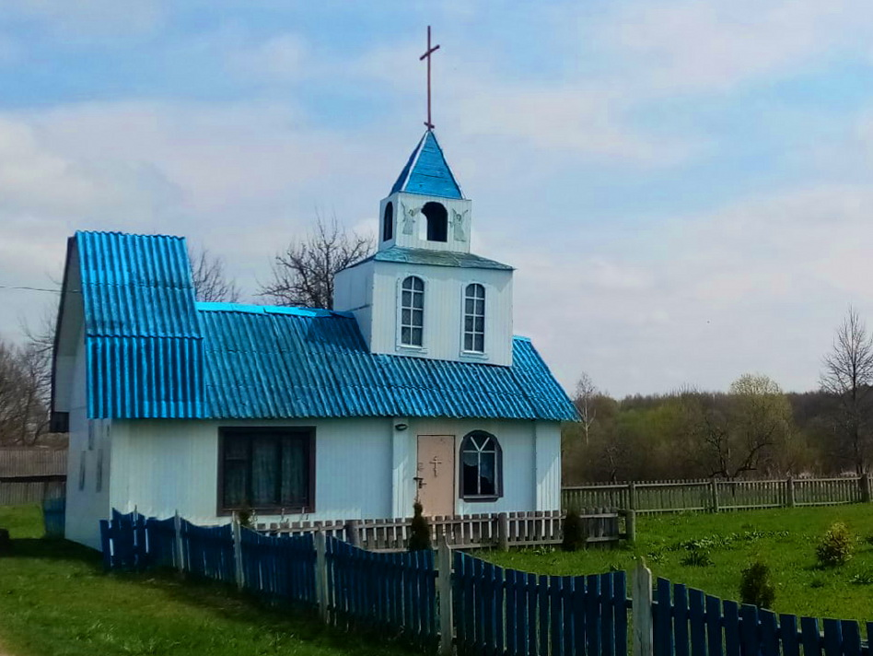

*Подготовил Евдокимов Н.А.*